|  |  |
| --- | --- |
|  |  |

**ПЛАН ЗАСТРОЙКИ**

**по компетенции «Техническое обслуживание**

**и ремонт подвижного состава»**

**Итоговый (межрегиональный) этап Чемпионата**

**по профессиональному мастерству «Профессионалы»**

**Москва**

2024 г.

**ПЛАН ЗАСТРОЙКИ**

**Компетенция:** Техническое обслуживание и ремонт подвижного состава

**Мероприятие:** Итоговый (межрегиональный) этап Чемпионата по профессиональному мастерству «Профессионалы»

**Регион:** г. Москва

**ГБПОУ «Колледж Московского транспорта»**

**Зона конкурсной площадки для проведения модулей А, Б, В, Г**

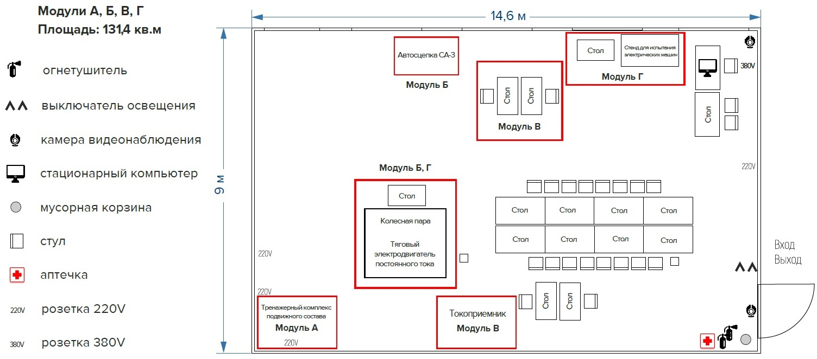

**ГБПОУ «Колледж Московского транспорта»**

**Зона конкурсной площадки для проведения модуля Д**

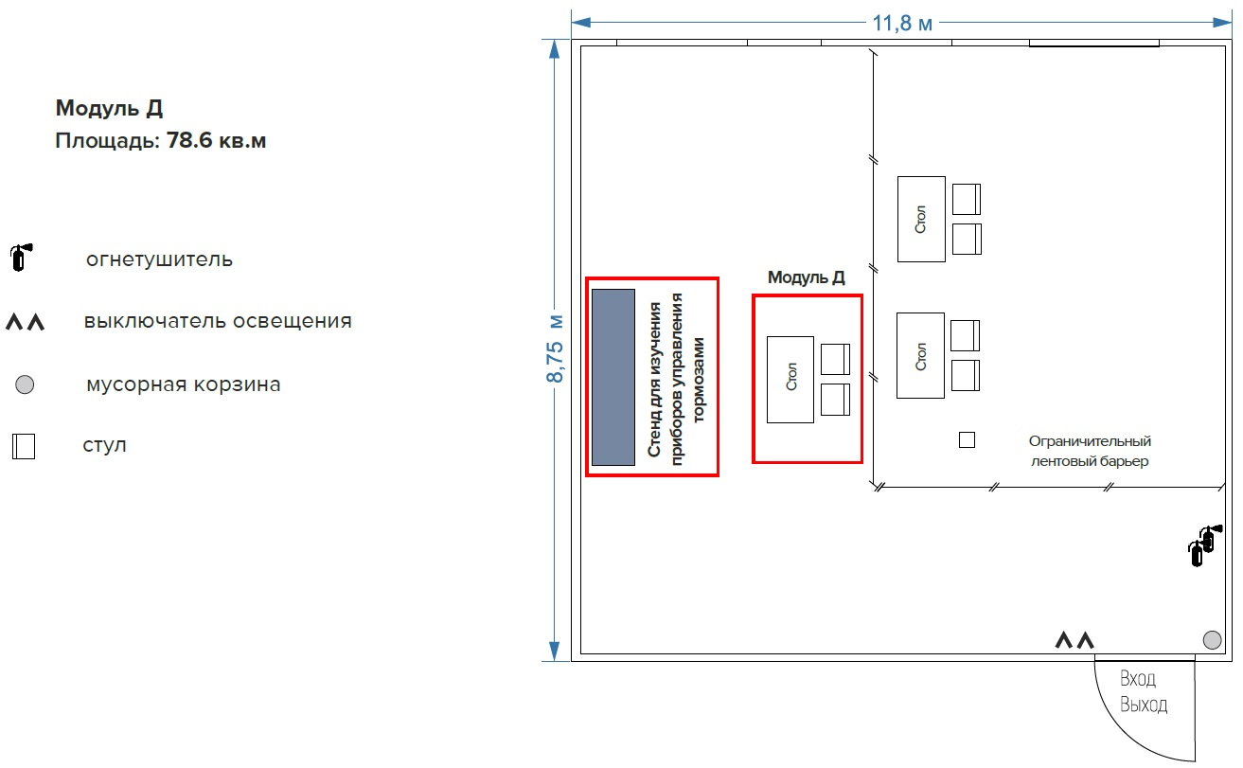

**ГБПОУ «Колледж Московского транспорта»**

**Комната Конкурсантов**

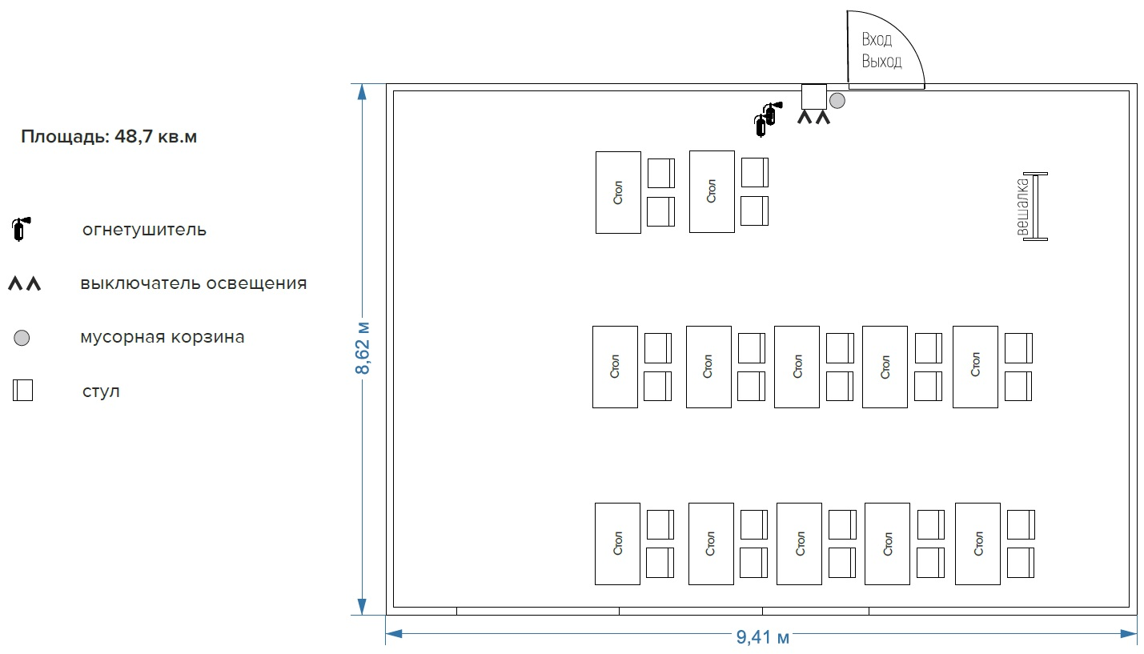

**ГБПОУ «Колледж Московского транспорта»**

**Комната Экспертов (включая комнату Главного эксперта)**

